教师查询网上选公共任选课学生名单操作说明
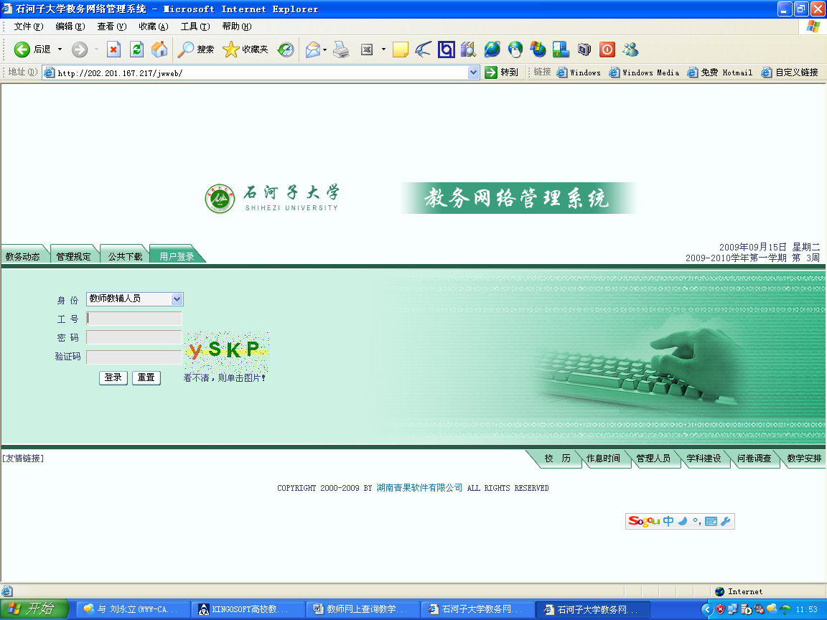
打开IE在地址栏输入
jwc.xju.edu.cn
2、选择用户登录身份为教师教辅人员
3、输入工号，初始密码为sa。忘记密码或者工号可以向学院教务办查询
4、点击登录后进入系统

一、正选名单的查看（正选开始后此处才会有名单，在正选期间正选人数会随时变化，正选结束后人数才会固定下来。）
4、进入成绩录入
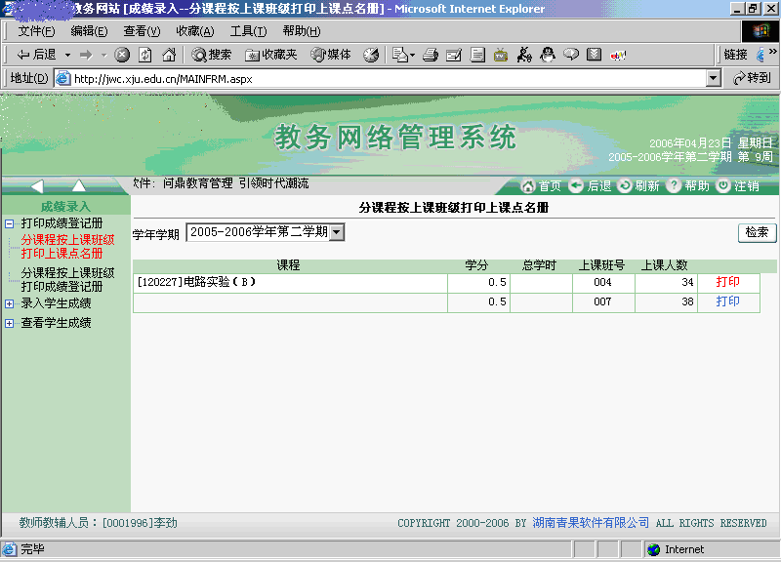
5、选择上课点名册
6、选择学期
7、按检索稍候
8、选择打印，稍候即可看见名册（但是请教师注意，只有等正选结束后才能看到完整的选课名单）

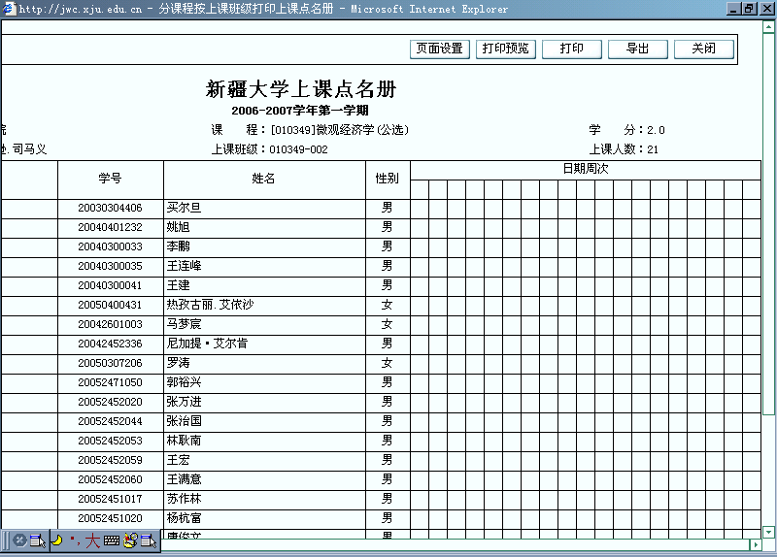
10、需要导出成excel文件按此处
9、需要打印按此处
如果出现IE禁止ActiveX控件提示，打开本机的IE浏览器，进入工具-〉internet选项-〉安全-〉自定义级别。将所有带有ActiveX控件的选项设置为启用即可。
二、预选人数的查看（在预选期间预选人数会随时变化，预选结束后人数才会固定下来。）
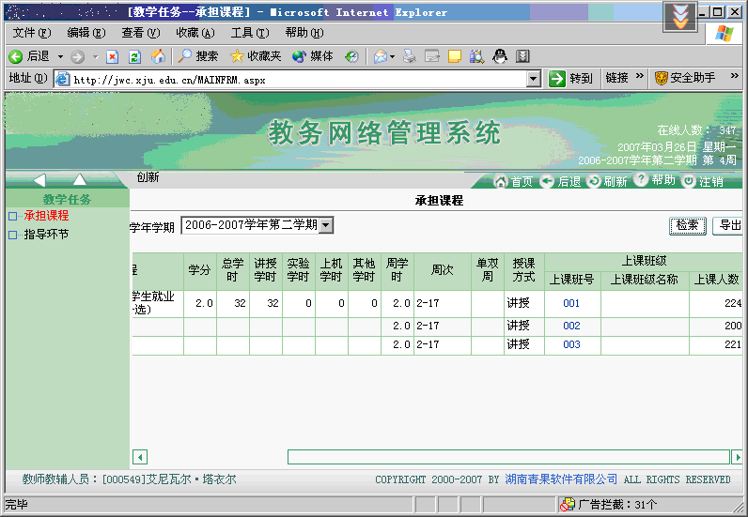
进入教学任务-〉承担课程后选定学年学期，然后按检索稍候即可看到预选人数。

